**Quy trình tạo sơ đồ gói**

Quy trình tạo sơ đồ gói gồm 5 bước:

1. **Thiết lập ngữ cảnh**: Xác định lớp cần mô hình hóa, ví dụ như lớp miền vấn đề trong hệ thống đặt lịch hẹn.
2. **Gom nhóm các lớp**: Dựa trên các mối quan hệ như tổng quát hóa, kết hợp hoặc liên kết giữa các lớp, gom chúng vào các phân vùng.
3. **Mô hình hóa phân vùng**: Đặt các lớp đã gom vào phân vùng và mô tả dưới dạng các gói. Ví dụ: Account Pkg, Participant Pkg, Patient Pkg, Appointment Pkg, Treatment Pkg.
4. **Xác định mối quan hệ phụ thuộc**: Kiểm tra các liên kết giữa các gói để phát hiện phụ thuộc, như giữa Account Pkg và Appointment Pkg, hoặc Patient Pkg và Treatment Pkg.
5. **Bố trí và vẽ sơ đồ**: Đặt các gói và các mối quan hệ phụ thuộc vào sơ đồ. Có thể tạo một sơ đồ đơn giản chỉ hiển thị các mối quan hệ phụ thuộc giữa các gói để tăng tính dễ hiểu.

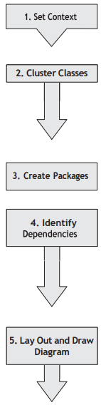

**Kiểm tra và xác nhận sơ đồ gói**

Như các mô hình trước, sơ đồ gói cần được kiểm tra và xác nhận. Sơ đồ gói chủ yếu được tạo ra từ sơ đồ lớp, sơ đồ liên lạc, và ma trận CRUDE. Có hai điểm cần xem xét:

1. **Tính hợp lý của gói**: Các gói xác định phải có ý nghĩa từ góc độ miền vấn đề. Ví dụ, trong hệ thống đặt lịch hẹn, các gói như Participant, Patient, Appt, Account, và Treatment đều hợp lý.
2. **Mối quan hệ phụ thuộc**: Các mối quan hệ phụ thuộc cần được dựa trên việc gửi thông điệp trong sơ đồ liên lạc, các mục trong ma trận CRUDE, và các kết hợp trong sơ đồ lớp. Trong hệ thống đặt lịch hẹn, các mối quan hệ phụ thuộc được xác định là hợp lý.

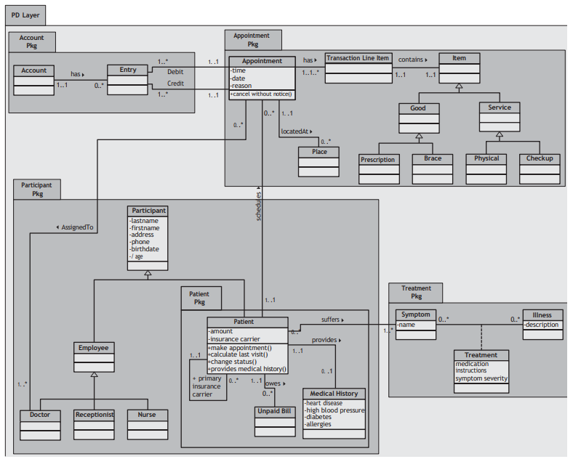

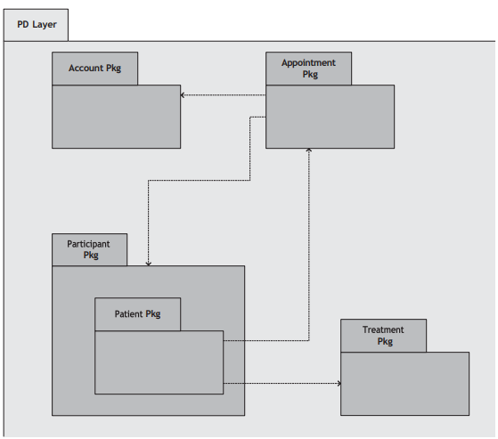

**Chiến lược thiết kế**

Có ba cách tiếp cận để phát triển hệ thống: phát triển tùy, mua và tùy chỉnh hệ thống đóng gói, hoặc thuê nhà cung cấp bên ngoài. Mỗi cách có ưu và nhược điểm riêng, phù hợp tùy tình huống.

**Phát triển tùy chỉnh**  
Phát triển từ đầu cho phép nhóm dự án kiểm soát toàn bộ hệ thống và linh hoạt trong giải quyết vấn đề kinh doanh. Hệ thống tùy chỉnh dễ thay đổi để tích hợp công nghệ mới. Quá trình này giúp đội ngũ phát triển nâng cao kỹ năng kỹ thuật và hiểu biết nghiệp vụ.

Tuy nhiên, phát triển tùy chỉnh đòi hỏi nhiều công sức, thời gian và kỹ năng đa dạng (kỹ thuật, quản lý, giao tiếp). Nguy cơ dự án thất bại cao do hạn chế về nguồn lực hoặc vấn đề kỹ thuật.

**Phần mềm đóng gói**

Nhiều nhu cầu kinh doanh không phải là duy nhất, vì vậy thay vì phát triển từ đầu, nhiều tổ chức chọn mua phần mềm đóng gói sẵn. Các phần mềm này đã được viết, kiểm thử và chứng minh hiệu quả, giúp tiết kiệm thời gian và chi phí so với việc phát triển tùy chỉnh.

Phần mềm đóng gói có thể từ các công cụ nhỏ, chức năng đơn lẻ đến hệ thống lớn như ERP (Enterprise Resource Planning), giúp tự động hóa toàn bộ doanh nghiệp. Ví dụ, các hệ thống ERP từ SAP hay Oracle rất phức tạp, đòi hỏi chi phí lớn và có thể làm thay đổi cách công ty hoạt động.

Tuy nhiên, phần mềm đóng gói có nhược điểm như không hoàn toàn phù hợp với mọi yêu cầu. Các hệ thống lớn thường yêu cầu điều chỉnh quy trình kinh doanh, điều này có thể gây rủi ro. Phần mềm đóng gói thường cho phép tùy chỉnh, nhưng nếu không đủ, đội ngũ dự án có thể phải tạo các giải pháp thay thế.

**Workaround** là chương trình tùy chỉnh bổ sung để kết nối với phần mềm đóng gói, giúp đáp ứng các nhu cầu đặc biệt. Tuy nhiên, workarounds nên là giải pháp cuối cùng vì chúng không được hỗ trợ bởi nhà cung cấp, có thể gây xung đột khi hệ thống chính được nâng cấp, và nhà cung cấp có thể từ chối hỗ trợ nếu lỗi phát sinh từ workaround.

**Tích hợp hệ thống** là quá trình kết hợp phần mềm đóng gói, hệ thống cũ (legacy), và phần mềm mới. Thách thức chính là tích hợp dữ liệu từ các hệ thống khác nhau. Nhóm dự án cần xác định cách chuyển đổi và định dạng lại dữ liệu để các hệ thống có thể trao đổi với nhau. Một giải pháp khác là sử dụng **object wrapper**, cho phép hệ thống hướng đối tượng giao tiếp với hệ thống cũ bằng cách tạo giao diện lập trình ứng dụng (API) cho hệ thống đó, giúp bảo vệ đầu tư của doanh nghiệp vào hệ thống cũ.

**Outsourcing**

**Outsourcing** là việc thuê nhà cung cấp bên ngoài phát triển hệ thống, yêu cầu ít nguồn lực nội bộ nhất. Phương pháp này phổ biến vì có thể tận dụng kinh nghiệm và nguồn lực của bên ngoài, giúp giảm chi phí và mang lại giá trị cho doanh nghiệp.

Tuy nhiên, thuê ngoài có nhược điểm: doanh nghiệp có thể mất kiểm soát dữ liệu và phát triển trong tương lai, không tích lũy được kỹ năng nội bộ, và rủi ro liên quan đến khác biệt ngôn ngữ, múi giờ, văn hóa, đặc biệt khi thuê ngoài quốc tế.

Để giảm rủi ro, doanh nghiệp phải hiểu rõ yêu cầu và chọn nhà cung cấp có uy tín. Có ba loại hợp đồng chính:

1. **Hợp đồng thời gian và chi phí**: Linh hoạt, nhưng có thể vượt dự toán ban đầu.
2. **Hợp đồng giá cố định**: Không vượt chi phí dự kiến, nhưng ít linh hoạt.
3. **Hợp đồng giá trị gia tăng**: Bên cung cấp nhận phần trăm lợi ích từ hệ thống.

Quản lý mối quan hệ thuê ngoài là công việc toàn thời gian, đòi hỏi giám sát liên tục và phối hợp chặt chẽ để đạt mục tiêu.

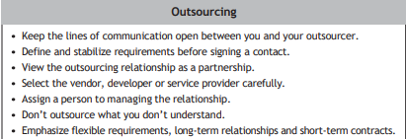

**Lựa chọn Chiến lược Thiết kế**

Mỗi chiến lược thiết kế đều có ưu và nhược điểm riêng, không có chiến lược nào tốt hơn hẳn. Việc chọn lựa chiến lược phù hợp cần dựa vào hiểu biết về các điểm mạnh, yếu và tình huống sử dụng.

**Nhu cầu kinh doanh**: Nếu nhu cầu hệ thống phổ biến và đã có giải pháp kỹ thuật đáp ứng, không cần phát triển tùy chỉnh. Hệ thống đóng gói là lựa chọn tốt cho các nhu cầu thông thường. Nếu nhu cầu là duy nhất hoặc có yêu cầu đặc biệt, hãy xem xét phát triển tùy chỉnh. Nếu nhu cầu không quá quan trọng, thuê ngoài là lựa chọn tối ưu.

**Kinh nghiệm nội bộ**: Nếu đội ngũ nội bộ có đủ kinh nghiệm và kỹ năng cần thiết, phát triển tùy chỉnh sẽ dễ hơn. Nếu thiếu kỹ năng kỹ thuật, nên chọn phần mềm đóng gói hoặc thuê ngoài cho các mảng không có sẵn năng lực nội bộ.

**Kỹ năng dự án**: Các kỹ năng áp dụng trong dự án có thể là kỹ thuật (như Java, SQL) hoặc chức năng (như bảo mật). Tùy vào kỹ năng có sẵn, có thể xem xét lựa chọn thiết kế khác nhau.

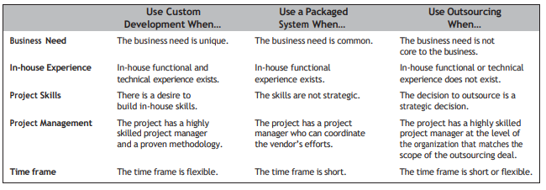

**Quản lý dự án**: Phát triển tùy chỉnh đòi hỏi quản lý dự án tốt và phương pháp luận rõ ràng, vì nhiều vấn đề như tài chính, nhân sự có thể làm chậm tiến độ. Trong khi đó, thuê ngoài hoặc phần mềm đóng gói dễ quản lý hơn vì các đối tác bên ngoài có mục tiêu riêng và phương pháp luận của họ.

**Khung thời gian**: Khi cần nhanh chóng, tốt hơn là chọn hệ thống đã xây dựng sẵn và được kiểm tra. Phát triển tùy chỉnh thường khó dự đoán thời gian hoàn thành. Nếu khung thời gian ngắn, nên dùng các kỹ thuật quản lý thời gian như **timeboxing**. Thời gian cho thuê ngoài phụ thuộc vào hệ thống và nguồn lực của nhà cung cấp.

**Lựa chọn chiến lược mua sắm**

Khi nhóm dự án hiểu rõ sự phù hợp của từng chiến lược thiết kế với nhu cầu, cần tìm hiểu cách triển khai chúng. Ví dụ: nếu chọn tùy chỉnh, cần xác định công cụ và công nghệ nào sẽ được sử dụng; nếu là phần mềm đóng gói, cần xác định nhà cung cấp phù hợp; nếu thuê ngoài, cần tìm các nhà cung cấp dịch vụ đáp ứng nhu cầu.

Thông tin này có thể thu thập từ bộ phận IS, người dùng, hoặc liên hệ các công ty tương tự. Nhà cung cấp và tư vấn viên thường sẵn lòng cung cấp thông tin qua tài liệu, trình diễn sản phẩm, hoặc hội thảo. Tuy nhiên, cần kiểm chứng kỹ vì họ có thể tập trung vào ưu điểm và bỏ qua nhược điểm để tăng khả năng bán hàng.

**Các tài liệu yêu cầu**

* **Request for Proposal (RFP)**: Tài liệu chi tiết yêu cầu hệ thống hoặc dịch vụ, nhận phản hồi từ nhà cung cấp về cách họ đáp ứng nhu cầu.
* **Request for Information (RFI)**: Yêu cầu ngắn hơn để thu thập thông tin chung về sản phẩm, thường theo sau bằng RFP chi tiết.
* **Request for Quote (RFQ)**: Dùng khi đã biết rõ yêu cầu và chỉ cần báo giá.

**Ma trận lựa chọn giải pháp**Ma trận lựa chọn giúp tổ chức ưu nhược điểm của từng giải pháp để so sánh và chọn phương án tốt nhất. Nó kết hợp nhiều phân tích khả thi (kỹ thuật, ngân sách, tổ chức) vào một bảng để dễ so sánh. Các tiêu chí quan trọng có thể được gán trọng số, và điểm số cho từng tiêu chí được tính dựa trên mức độ đáp ứng của các phương án.

Tuy nhiên, ma trận có thể bị thiên vị, vì điểm số được đưa ra chủ quan. Để tránh, mỗi thành viên nhóm nên đánh giá độc lập và thảo luận mở để thống nhất.

Cuối cùng, việc lựa chọn phương án nên do cả người dùng doanh nghiệp và chuyên gia kỹ thuật cùng thực hiện. Khi quyết định được đưa ra, quá trình thiết kế sẽ tiếp tục dựa trên phương án đã chọn.

